2025年梅州市梅县区国民经济和
社会发展统计公报

2025年以来，梅县区坚持以习近平新时代中国特色社会主义思想为指导，全面贯彻落实党的二十大和二十届历次全会精神，以及习近平总书记视察广东、视察梅州重要讲话和重要指示精神，紧紧围绕高质量发展首要任务，扎实推进省委“1310”具体部署，全力以赴狠抓经济发展，全区经济实现稳步增长。

一、综合
根据梅州市地区生产总值统一核算结果，2025年全区地区生产总值为301.08亿元（初步核算数），按不变价格计算，同比增长8.6%。其中，第一产业增加值69.52 亿元，同比增长5.5 %；第二产业增加值86.77 亿元，同比增长11.2 %；第三产业增加值144.79亿元，同比增长8.6 %。三次产业结构比为23.1：28.8:48.1。人均地区生产总值54711元，同比增长9.0%。
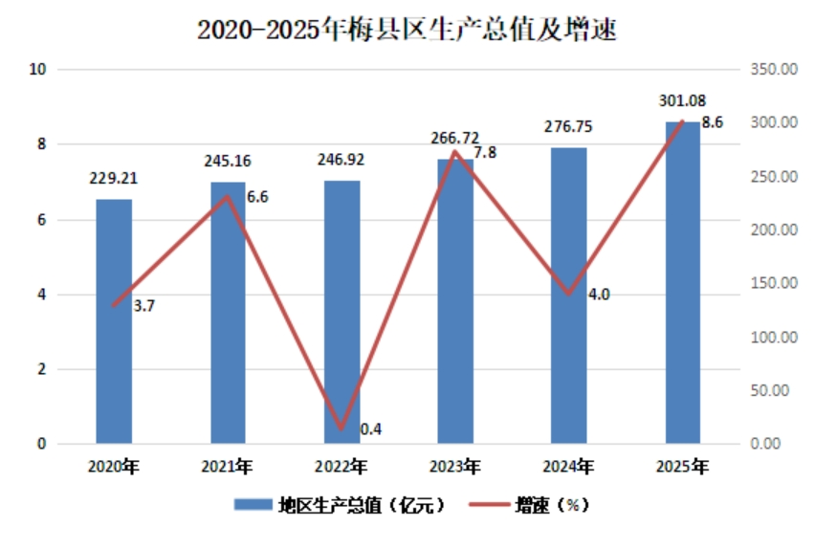

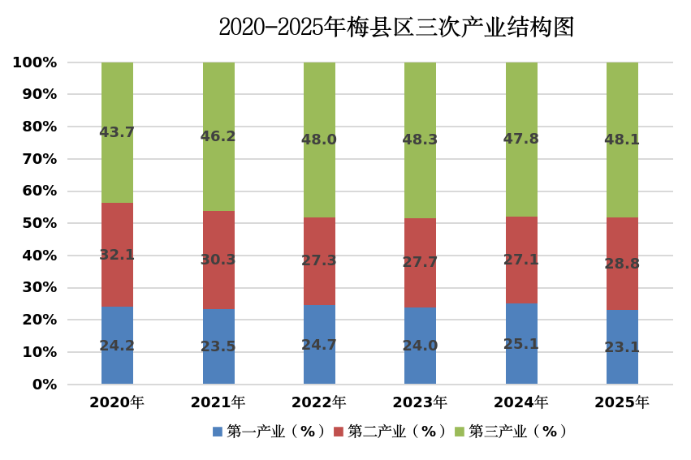
2025年，全区常住人口54.82万人，比上年末减少0.42万人，同比下降0.76%。其中城镇常住人口31.29万人，占常住人口比重（常住人口城镇化率）57.09%，比上年末提高1.15个百分点。全区户籍人口609542人，同比下降0.54%；其中，城镇人口283446人，农村人口326096人。人口出生率为5.50‰，死亡率为 7.91‰，自然增长率为-2.41‰。
2025年，全区公共财政一般预算收入完成14.55亿元，同比下降20.8%；一般公共预算支出完成62.89亿元，同比增长4.7%。

二、农业
2025年，全区实现农林牧渔业总产值105.70亿元，同比增长5.6%。
2025年，全区粮食作物播种面积33.3万亩，同比减少0.4%；稻谷种植面积28.86万亩，同比减少0.1%；甘蔗种植面积0.17万亩，同比增长0.9%；油料种植面积3.89万亩，同比增长1.5%；蔬菜种植面积18.53万亩，同比增长3.7%；园林水果种植面积41.01万亩，同比增长3.7%；茶叶种植面积2.44万亩，同比增长7.3%。
2025年，全区粮食产量15.01万吨，同比增长0.7%，其中，稻谷产量13.87万吨，同比增长1.0%；甘蔗产量0.50万吨，同比增长4.2%；油料产量0.91万吨，同比增长1.1%；蔬菜产量58.92万吨，同比增长3.9%；水果产量105.17万吨，同比增长9.1%；茶叶产量2195吨，同比增长3.6%。
2025年，全区肉类总产量4.14万吨，比上年减少1.9%，其中：猪肉产量2.74万吨，减少0.3%；禽肉产量1.16万吨，减少3.3%。全年水产品产量3.38万吨，增长1.3%。

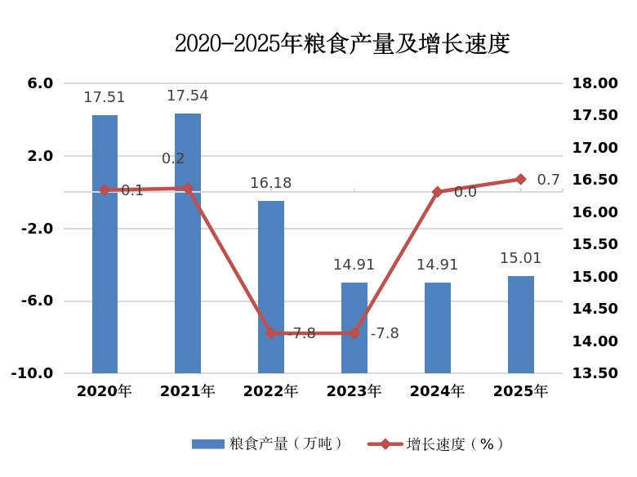

三、工业和建筑业
2025年，全区共有规上工业企业123家，共实现产值271.64亿元，同比增长23.5%；增加值同比增长19.4%
2025年，全区规模以上工业产值按经济类型分：集体企业产值3145万元，同比下降33.3%；股份制企业产值2483337万元，同比增长26.4%；外商及港澳台投资企业产值229949万元，同比下降0.6%。
2025年，全区规模以上工业六大支柱产业完成产值240.37亿元，同比增长27.6%。产值分类具体如下：电力生产业完成产值46.01亿元，同比增长17%；电力供应业完成产值23.92亿元，同比增长23.5%；建材业完成产值7.51亿元，同比下降13.6 %；电子信息新材料制造业完成产值117.37亿元，同比增长52.3%;装备制造业完成产值40.94亿元，同比增长4.2%；医药及医疗设备制造业完成产值4.62亿元，同比下降0.7%。
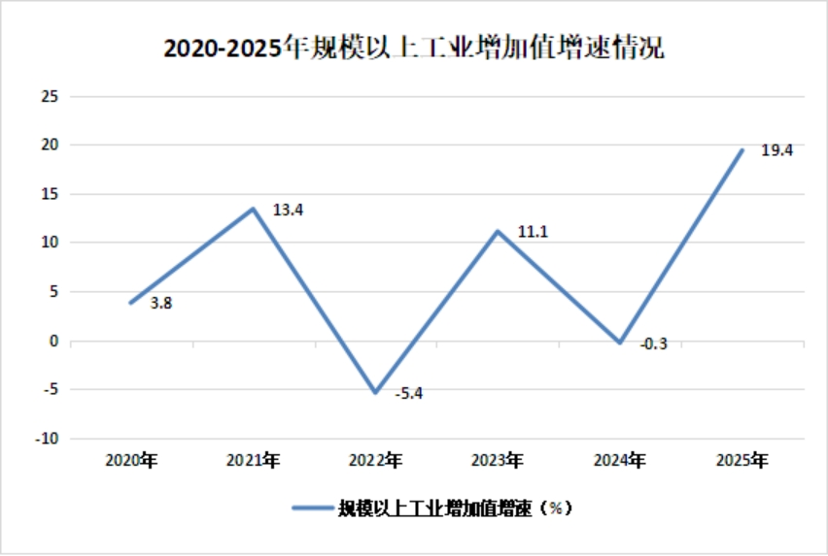
2025年，全区共有资质等级以上建筑业企业81家，共完成建筑业（省内）总产值30.52亿元，同比增长39.4%；建筑施工企业房屋建筑施工面积153.8万平方米，同比下降7.9%。

四、服务业
2025年，全年规模以上服务业企业实现营业收入10.47亿元，同比下降4.4%。分行业看，无教育行业营业收入；卫生和社会工作行业同比下降5.5%；信息传输、软件和信息技术服务业同比下降34.3%；科学研究和技术服务业同比增长5.8%；交通运输、仓储和邮政业同比增长2.3%；租赁和商务服务业同比下降0.2%；水利、环境和公共设施管理业同比增长8.1%，居民服务业同比下降2.2%，文体娱乐业同比增长2.3%。
全年货物运输量3239.64万吨，同比增长4.3%。货物运输周转量340161.74万吨公里，同比增长4.3%。
全年旅客运输量29.81万人，同比减少12.0%。旅客运输周转量6005.55万人公里，同比减少20.7%（备注：本数据为道路旅客运输量，不含铁路、水路客运数据）。
2025年梅县区交通运输能力情况表
指标名称 | 单位 | 2025年 | 2024年 | 增速（%）
旅客运输量 | 万人 | 29.81 | 33.89 | -12.0
旅客周转量 | 万人公里 | 6005.55 | 7576.70 | -20.7
货物运输量 | 万吨 | 3239.64 | 3106.92 | 4.3
货物周转量 | 万吨公里 | 340161.74 | 326225.74 | 4.3
五、固定资产投资、房地产业
2025年，全区固定资产投资同比下降15.8%，其中，项目投资同比下降15.3%。在项目投资中，工业投资同比下降37.3%，技改投资同比下降37.8%，房地产投资同比下降18.8%。分产业看，第一产业投资同比下降88.6%，第二产业投资同比下降37.3%，第三产业投资同比下降5.2%。

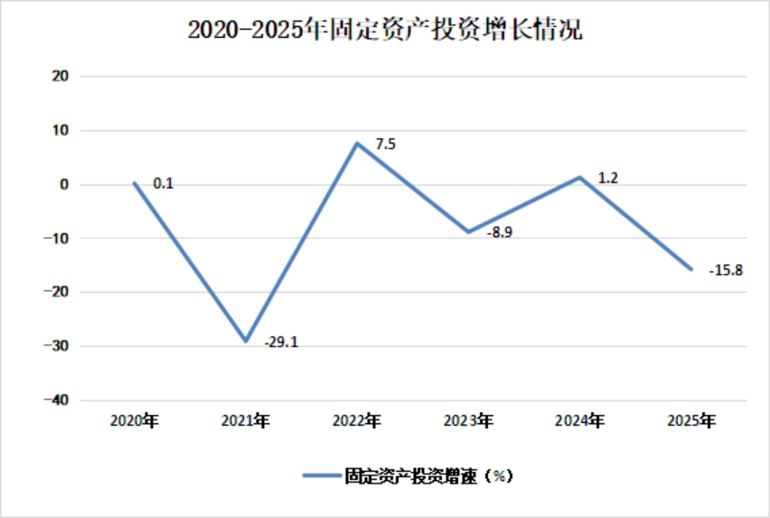

2025年，全区94家房地产企业完成房地产开发投资同比下降18.8%；其中住宅投资同比下降20.4%。商品房销售面积27.43万平方米，同比增长21.2%；全区商品房销售额13.51亿元，同比增长15.7%；全区房地产待售面积191.66万平方米，同比增长0.4%；商品房施工面积346.31万平方米，同比下降0.6%；竣工面积75.41万平方米，同比增长97.8%。

房地产开发和销售主要指标情况表
指 标 名 称 | 计算单位 | 2025年 | 2024年 | 同比±%
1. 商品房施工面积 | 万平方米 | 346.31 | 348.49 | -0.6
#住宅 | 万平方米 | 215.07 | 232.5 | -7.5
2. 商品房竣工面积 | 万平方米 | 75.41 | 38.13 | 97.8
#住宅 | 万平方米 | 46.89 | 25.64 | 82.8
3. 商品房实际销售面积 | 万平方米 | 27.43 | 22.64 | 21.2
4. 商品房实际销售额 | 亿元 | 13.51 | 11.68 | 15.7

六、国内贸易
2025年，全区实现社会消费品零售总额125.24亿元，同比增长5.2%。从经营单位所在地看，城镇实现消费品零售总额102.20亿元，同比增长6.1%；乡村市场社会零售总额23.04亿元，同比增长1.5%。从消费形态看，商品零售额116.09亿元，同比增长5.8%；餐饮收入9.14亿元，同比下降1.6%。从销售规模上来看，限额以上法人单位实现零售额41.32亿元，同比增长13.5%。
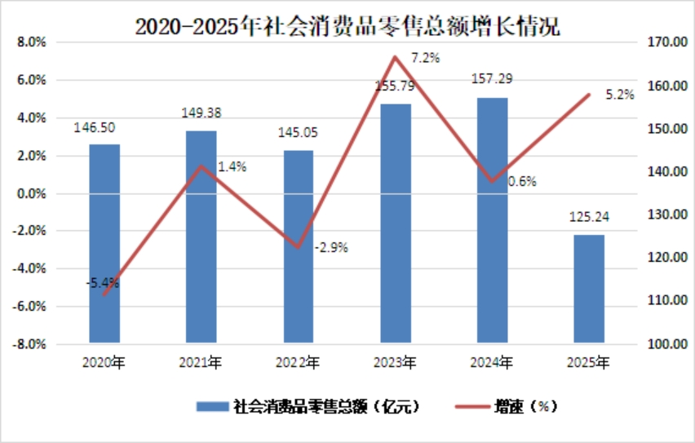

七、对外经济
2025年，全区进出口总额完成35.14亿元，同比增长8.5%。其中，出口总额完成19.33亿元，同比增长8.4%；进口总额完成15.81亿元，同比增长8.8%。
2025年梅县区新注册外商投资企业32家，合同利用外资金额3396.8万美元，实际利用外资86.1万元。

八、金融
2025年，全区金融机构本外币各项存款余额663.76亿元，同比增长3.4%；其中，住户存款余额461.36亿元，同比增长12.3%。金融机构本外币各项贷款余额489.92亿元，同比增长8.6%。贷存比为73.8%。
2025年金融机构本外币存贷款及增长速度情况表
指 标 | 余额（亿元） | 同比增长%
金融机构（本外币）各项存款余额 | 663.76 | 3.4
其中：住户存款 | 461.36 | 12.3
金融机构（本外币）各项贷款余额 | 489.92 | 8.6
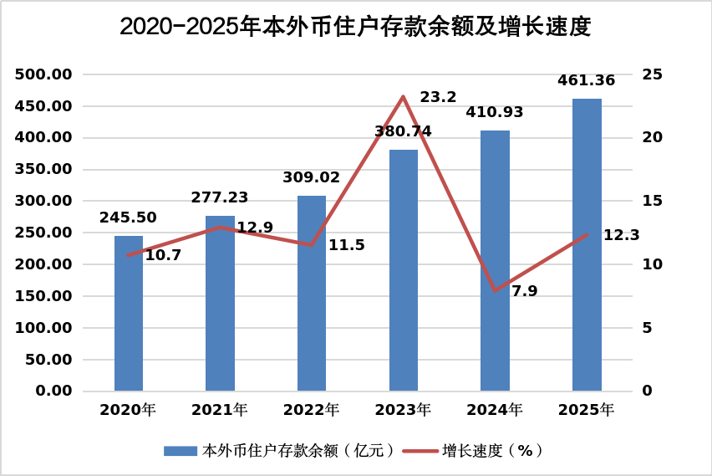
九、人民生活和社会保障
2025年梅县区全体居民人均可支配收入37337元，同比增长1.7%。分城乡看，城镇居民人均可支配收入42752元，同比增长0.1%；农村居民人均可支配收入30464元，同比增长4.0%。
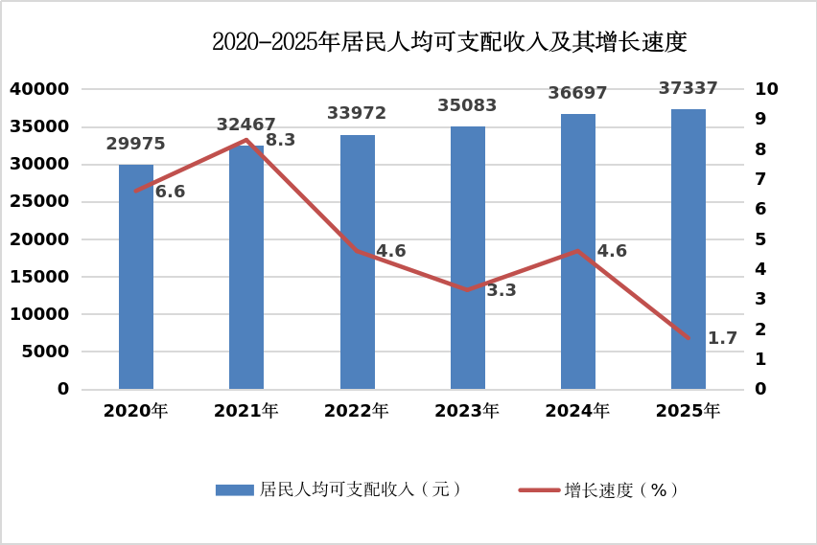
2025年，全区城镇新增就业2712人、失业人员再就业1682人、就业困难人员实现就业172人、城镇登记失业人数2990人。
2025年，全区有8.14万人参加企业职工基本养老保险，有19.14万人参加城乡居民养老保险；有80015人参加职工医疗保险，有426088人参加城乡医疗保险；有5.85万人参加失业保险，有7.53万人参加工伤保险。
2025年，全区4家正常运营民办养老院拥有备案床位400张，服务对象人数224人。16家敬老院拥有床位415张，入院人数218人；城镇、农村低保标准由862元、647元提高到862元、664元；城镇、农村低保补差水平分别从每月688元、347元提高到688元、366元；城镇、农村特困供养标准分别从每人每月1380元、1036元提高到每人每月1380元、1063元；孤儿基本生活最低养育标准分散供养水平从每人每月1484元提高到1536元；困难残疾人生活补贴、重度残疾人护理补贴标准，分别从每人每月202元、270元提高到209元、280元；通过专项治理，共清退627户1272人、新增低保301户534人。截止到2025年12月份共有4431户7595人，其中：城镇低保户193户264人，农村低保户4238户7331人。

十、科技、教育、文化、卫生和体育
2025年度，专利授权量327件，其中：发明专利51件，实用新型专利184件，外观设计专利92件。
2025年，全区现有专业技术人员7660人，其中正高级职称75人，副高级职称1639人，中级职称3304人，初级职称2642人。教育行业现有在职专业技术人员5178人，其中正高级8人，副高级1260人，中级2385人，初级1525人；女性3156人，占61%；研究生学历173人，本科学历4227人，专科学历618人，中专学历110人,高中及以下学历50人。卫健行业现有在职专业技术人员1837人，其中正高级57人，副高级248人，中级685人，初级847人；女性1048人，占57%；研究生学历73人，本科学历1032人，专科学历608人，中专学历117人，高中及以下学历7人。
2025年，各类中等职业教育招生人数1423人，在校学生3959人，毕业生1201人；普通高中实际招生人数4314人，在校学生11759人，毕业生2710人；普通初中招生9073人，在校学生25188人，毕业生7787人；普通小学招生7198人，在校学生48801人，毕业生9719人；幼儿园招生3563人，在校学生15399人，毕业生7426人；特殊教育学校招生人数15人，在校学生76人，毕业生21人。小学和初中净入学率为100%，小学升学率为100%，初中升学率为99.1%。全区高考参考人数3661人，本科上线人数1306人，本科率为35.67%；专科上线人数3237人，专科率88.42%。

2025年各级各类教育招生、在校生、毕业生人数情况表
教育阶段/类别 | 招生数 | 在校生数 | 毕业生数
中等职业教育 | 1423 | 3959 | 1201
普通高中 | 4314 | 11759 | 2710
普通初中 | 9073 | 25188 | 7787
普通小学 | 7198 | 48801 | 9719
幼儿园 | 3563 | 15399 | 7426
特殊教育学校 | 15 | 76 | 21

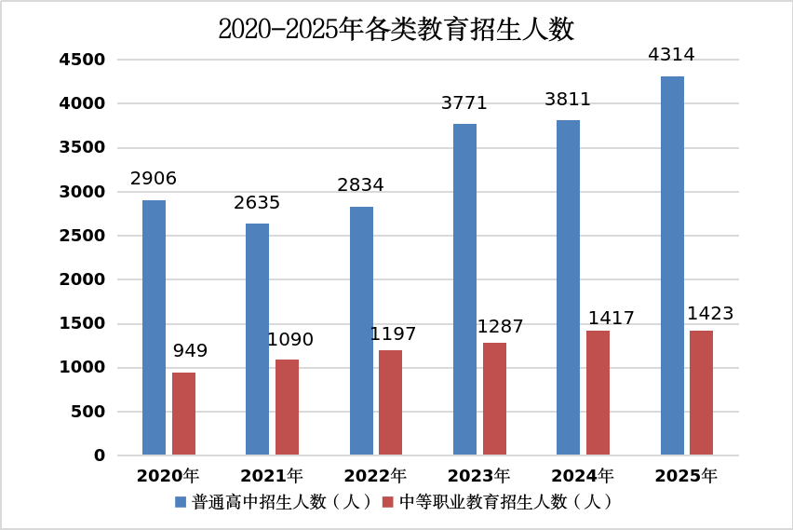
2025年，全区有文保单位75处、非物质文化遗产63项、博物馆馆藏文物7136件；有国家一级文化馆1家（梅县区文化馆），已评估定级文化站特级站7个、一级站6个、二级站6个。梅县区图书馆有纸质藏书约71.91万册、电子图书25.3万册，人均达到1.29册。松口图书馆纸质藏书11.96万册，人均3.18册。全区电视卫星接收站2个；有线电视广播站18个；数字电视用户数量4.26万户；有线电视覆盖用户数量13.32万户；全区电视综合人口覆盖率100%，广播综合人口覆盖率100%。
2025年，梅县区旅游资源中4级以上（含4级）点位共78处，文化和旅游类企业63家。其中文化类企业24家（含互联网服务企业11家、娱乐场所企业13家），旅游类企业39家（含国家A级旅游景区7家、登记民宿16家、旅行社16家、星级饭店1家）。梅县区接待旅游总人数252.14万人次，同比增长8.22%，旅游总收入24.91亿元，同比增长7.41%。
2025年，全区共有医疗卫生机构463个，其中医院类机构6个，基层医疗机构452个，专业公共卫生机构3个，其他卫生机构2个。
2025年，全区医疗机构拥有编制床位3188张，其中医院2110 张，基层医疗卫生机构818张，专业公共卫生机构260张。2025年全区各类卫生技术人员3816人，其中执业(助理)医师1630人，注册护士1534人，药师(士)278人，技师(士)263人，检验师154人，影像师29人，康复师63人，其他(包括见习医师、卫生监督人员)111人。全区诊疗量22.9万人次，出院量4.9万人次。
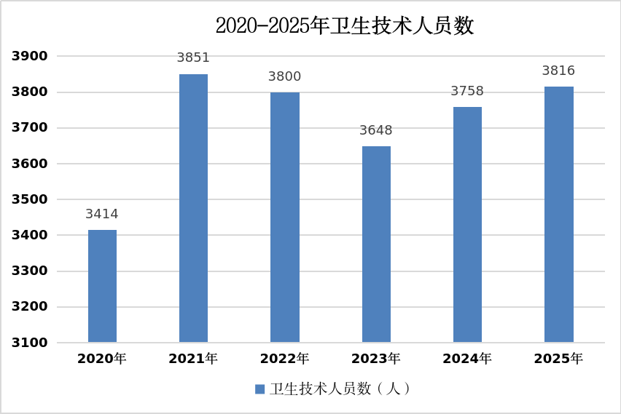
2025年，全区运动员参加市级以上比赛获得221块奖牌；举办县级运动竞赛（含县级运动会、单项比赛）15次，参与运动员人数3000人，举办镇级以上各类运动竞赛共524场、参加运动员21778人；有体育场（馆）2个，体育场地总面积达170万平方米，人均体育场地面积达3.07平方米。开展大型文体活动有58场次，参赛人数达12万人。

十一、资源、环境和安全生产
2025年，全区总用水量3.14亿立方米，同比下降0.8%，其中地下水256.51万立方米，同比下降4.6%。
2025年，规模以上工业综合能源消费量53.79万吨标准煤，同比增长29.2%。单位工业增加值能耗增长0.97%。全区全社会用电量32.9亿千瓦时，同比增长20.7%。工业用电量19.52亿千瓦时，同比增长27.9%；其中规模以上工业用电量15.34亿千瓦时，同比增长28.1%。
2025年，全区环境质量总体保持良好，空气质量优良率98.5%，各项污染物平均浓度符合国家环境空气质量二级标准。全区有环境监测站1个（梅州市梅县生态环境监测站），空气自动监测站1座、水质自动监测站4座、噪声自动监测站3座，全区6个地表水考核断面（1个省考断面，5个市考断面），平均水质均达到或优于Ⅲ类，平均水质优良率、平均水质达标率均为100%。工业危险废物安全处置率为100%。全区建设项目环评审批11宗，建设项目登记备案数99个，环保投资金额11446.10万元。
2025年，全区林地面积18.21万公顷，全区森林面积18.72万公顷，森林覆盖率达75.58%，森林蓄积1486.68万立方米，建成11个自然保护区（面积12035.7公顷）和14个森林公园（面积3668.29公顷），林业产值46.68亿元，同比增长15.12%。
2025年，全区受灾人口16484人，共转移群众16322人次（紧急避险转移15583人次，转移安置739人次）。农作物受灾面积25.9公顷，未收到有因灾死亡牲畜，未收到有倒塌房屋情况，预估直接经济损失0.014583亿元。
2025年，全区共发生7起生产安全事故，其中，生产经营性道路交通事故5起，林业行业安全生产事故1起，非煤矿山安全生产事故1起。

注：
1、本公报中2025年数据为初步统计数。
2、从2011年起，规模以上工业统计口径由年主营业务收入500万元调整为2000万元及以上；固定资产投资项目统计起点由计划总投资50万元提高到500万元，增速为可比口径。限额以上批发和零售业统计标准为：批发业年主营业务收入2000万元及以上；零售业年主营业务收入500万元及以上。
3、地区生产总值、三次产业及相关行业增加值、人均地区生产总值绝对数按现价计算，增长速度按可比价计算。
3、数据来源：本公报中城镇新增就业、登记失业率、社会保障数据来自区民政和人力资源社会保障局和区医疗保障局；财政数据来自区财政局；旅客和货物周转量等数据来自区交通局；外贸进出口、外商直接投资等数据来自区科工商务局；金融数据来自人民银行；教育数据来自区教育局；专利数据来自区市场监督局；博物馆、公共图书馆、文化馆、广播、电视、体育等数据来自区文化广电旅游体育局；环境监测数据来自市生态环境局梅县分局；林业数据来自区林业局；农作物受灾面积、安全生产数据来自区应急管理局；其他数据来自区统计局。

